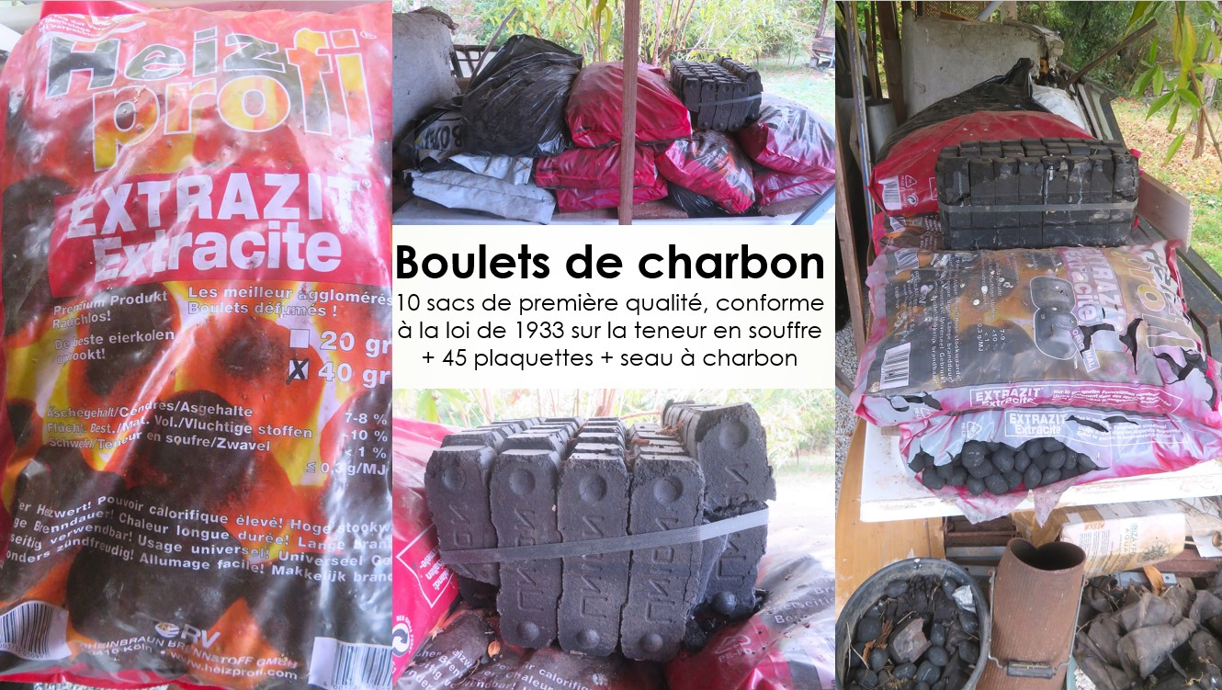
Contact : J-F. Bousquet – 06 25 72 32 69
A prendre sur place à Champagnac la Prune

